

Project Plan

Ngày phát hành:  
**Tháng 11, Năm 2018**

Hiệu lực đến:  
**27.04.2018**

Hệ thống Logging & Monitoring

Điều khoản bảo mật thông tin

Giải pháp và các tài liệu hỗ trợ đi cùng có đề cập đến các thông tin mật cũng như thông tin kinh doanh riêng tư thuộc sở hữu của EVNFC. Tài liệu này có thể được in hoặc sao chép để phục vụ mục đích đánh giá dự án đang đề xuất. Nghiêm cấm chia sẻ tài liệu đến các bên thứ ba hoặc cá nhân ngoài tổ chức và dự án.

**MỤC LỤC**

1. Mô hình đề xuất 3

2. Các giai đoạn tổng thể của project 4

3. Mô tả các giai đoạn 4

4. Các features phân bổ theo giai đoạn 5

5. Lượng tài nguyên hệ thống cần thiết 6

6. Hướng phát triển 7

7. PHỤ LỤC 8

# Mô hình đề xuất

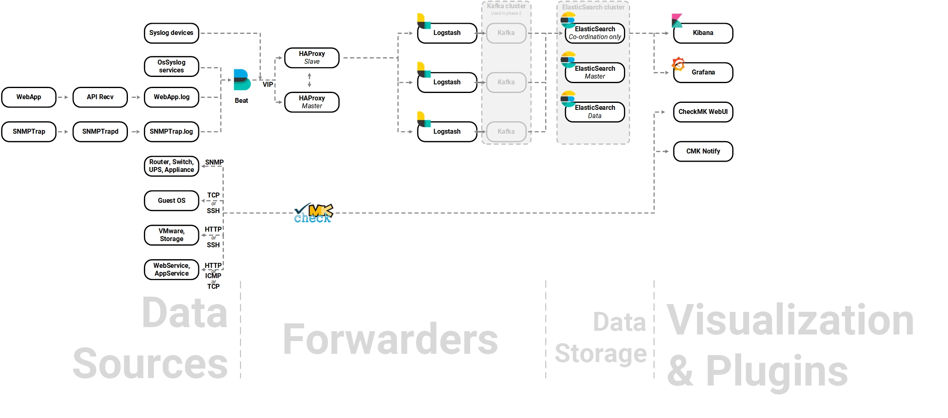

Mô hình logic của hệ thống

Diễn giải mô hình:

* Mô hình bao gồm 2 phần:
  + Phần 1: Logging
    - Bao gồm các thành phần:
      * HAProxy: tiếp nhận log và chuyển log vào cổng đã mở sẵn của LogStash.
      * Logstash: lọc, chuẩn hóa và chuyển tiếp log đến ElasticSearch.
      * ElasticSearch: chứa log và sẵn sàng cho việc truy xuất dữ liệu từ Grafana
      * Grafana & Kibana: tìm kiếm log và thể hiện log thành biểu đồ trực quan.
      * Kafka (giai đoạn 2): streaming dữ liệu.
    - Hệ thống logging thu thập dự liệu log từ nhiều nguồn khác nhau, như: Syslog devices (router, switch, firewall…), OSSyslog service (Linux, Windows…), WebApp log (Apache, Nginx, IIS…) và các thiết bị hỗ trợ SNMP khác.
    - Dữ liệu log thu thập được sẽ được lọc và điều chỉnh bởi LogStash trước khi lưu và ElasticSearch.
    - Dữ liệu sau khi đã được index tại ElasticSearch sẽ được các công cụ như Kibana & Grafana truy xuất để thể hiện log thành các dạng biểu đồ, bảng biểu, thông số…
  + Phần 2: Monitoring
    - Bao gồm các thành phần:
      * CheckMK
      * CheckMK Dashboard
      * Các plugin khác
    - Hệ thống Monitoring thu thập metric từ các nguồn như: OS (Linux, Windows…), thiết bị mạng (Router, Switch, Firewall…), hypervisor/virtualization orchestrator (VMWare, Hyper-V…), các dịch vụ khác (Web Service, App Service…).
    - Dữ liệu metric không giống như dữ liệu log, không lưu trữ lâu dài.
    - CheckMK sẽ thu thập dữ liệu metric như: CPU, Disk I/O, Network traffic, Network Ingress, Network Engress, Memory (Committed bytes in use, free memory…)
    - Dữ liệu CheckMK sẽ được thể hiên ở CheckMK Dashboard và tương tác với các plugin hỗ trợ.

# Các giai đoạn tổng thể của project

Các mốc của project, xem sơ đồ bên dưới.

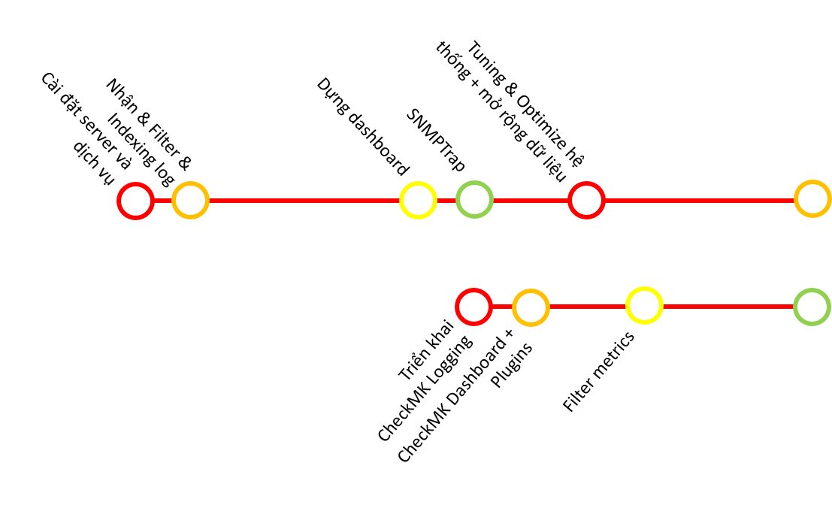

Phân bổ công việc project theo thời gian (6 tháng)

# Mô tả các giai đoạn

Tổng thể, project chia làm 2 giai đoạn chính:

* Giai đoạn 1: Phần Logging (3 tháng)
  + Cài đặt server và dịch vụ (2 tuần): cài đặt các server, các dịch vụ logging và tuning + optimizing hệ thống.
  + Nhận log, filter log, indexing log (2 tháng) từ 3 nguồn : Syslog device, OsSyslog và Application.
  + Dựng dashboard dựa trên loại log thu thập được (2 tuần)
* Giai đoạn 2: Phần Logging nâng cao và Monitoring (3 tháng)
  + Logging nâng cao
    - SNMP Trapd (1 tháng)
    - Tuning & Optimizing hệ thống (2 tháng) theo tình trạng dữ liệu tại thời điểm diễn ra.
  + Monitoring:
    - Triển khai CheckMK và nhận dữ liệu từ các nguồn về máy chủ (2 tuần).
    - CheckMK Dashboard và các plugin hỗ trợ (1 tháng).
    - Filter Metrics từ các nguồn (1 tháng) để giảm lượng dữ liệu dư thừa.

# Các features phân bổ theo giai đoạn

|  |  |
| --- | --- |
| **GIAI ĐOẠN** | **TÍNH NĂNG** |
| **1** | * Syslog support * OsSyslog support * Application log support * Syslog filtering * Application log filtering * Syslog visualization * OsSyslog visualization * Application log visualization |
| **2** | * SNMP support * SNMP log filtering * SNMP log visualization * Audit Log separated from common log * Guest OS (Windows Linux) monitoring * Vitualization orchestration monitoring * Storage monitoring * Network device monitoring * Application monitoring * User management (Authentication & Authorization) * Notify monitoring status to administrators. |

# Lượng tài nguyên hệ thống cần thiết

Giai đoạn 1:

|  |  |  |  |
| --- | --- | --- | --- |
| **LOẠI TÀI NGUYÊN** | **SỐ LƯỢNG** | **CẤU HÌNH** | **GHI CHÚ** |
| Server/VM | 1 | 2 CPUs, 2GB memory, 16GB disk | HAProxy Master |
| Server/VM | 1 | 2 CPUs, 2GB memory, 16GB disk | HAProxy Slave |
| Server/VM | 1 | 3 CPUs, 6GB memory, 20GB disk | LogStash 1 (clustering) |
| Server/VM | 1 | 3 CPUs, 6GB memory, 20GB disk | LogStash 2 (clustering) |
| Server/VM | 1 | 4 CPUs, 4GB memory, 20GB disk | ElasticSearch (co-oridination only) |
| Server/VM | 1 | 4 CPU, 8GB memory, 40GB disk | ElasticSearch (master) |
| Server/VM | 1 | 4 CPU, 8GB memory, 500GB disk | ElasticSearch (data) |
| Server/VM | 1 | 3 CPU, 6GB memory, 40GB disk | Kibana & Grafana |
| IP | 1 | Static private IP | HAProxy Master IP |
| IP | 1 | Static private IP | HAProxy Slave IP |
| IP | 1 | Static private IP | HAProxy cluster virtual IP |
| IP | 1 | Static private IP | Logstash 1 IP |
| IP | 1 | Static private IP | Logstash 2 IP |
| IP | 1 | Static private IP | ElasticSearch co-oridination IP |
| IP | 1 | Static private IP | ElasticSearch master IP |
| IP | 1 | Static private IP | ElasticSearch data ip |
| IP | 1 | Static private IP | Kibana & Dashboard IP |

Giai đoạn 2:

|  |  |  |  |
| --- | --- | --- | --- |
| **LOẠI TÀI NGUYÊN** | **SỐ LƯỢNG** | **CẤU HÌNH** | **GHI CHÚ** |
| Server/VM | 1 | 4 CPUs, 16GB memory, 100GB disk | CheckMK server |
| IP | 1 | Static private IP | CheckMK IP |
| Email Account | 1 | Email account | Email account cho notification |

# Hướng phát triển

Hướng phát triển:

* Phát triển phương pháp auto deployment để giảm chi phí triển khai
* Tích hợp Multi-Factor Authentication
* Tích hợp Single Sign On
* Phát triển dashboard riêng dựa trên API, không sử dụng của third-party.

# PHỤ LỤC



address2phone2location2

**EMAIL**

Nỗ lực là người

**DẪN ĐẦU >**

**LIÊN HỆ**

**ĐỊA CHỈ**

*Tư vấn kinh doanh:*   
+ 84 8 73007373

*Tư vấn kinh doanh:*   
[nguyentt3@fpt.com.vn](mailto:nguyentt3@fpt.com.vn)

*Tư vấn kỹ thuật:*  
[nhutvm3@fpt.com.vn](mailto:nhutvm3@fpt.com.vn)

*Chi nhánh TP. HCM:*  
Địa chỉ: Tầng 6, tòa nhà ACM, 96 Cao Thắng, Phường 4, Quận 3

©2018 Bản quyền thuộc về công ty Hệ Thống Thông Tin FPT, thuộc tập đoàn FPT. Tất cả các tên, sản phẩm khác đều thuộc bản quyền, tác nhân của công ty, tổ chức tương ứng. Chúng tôi có quyền đưa ra những cập nhất mới nhất mà không cần thông báo trước.

Để biết thêm thông tin chi tiết về FPT IS, vui lòng tham khảo website của chúng tôi ở: www.fis.com.vn/en/